



ΕΝΤΥΠΟ ΔΙΑΔΙΚΑΣΙΑΣ ΕΤΟΙΜΑΣΙΑΣ ΤΟΥ ΣΧΕΔΙΟΥ ΤΟΠΙΟΤΕΧΝΗΣΗΣ
Στοιχεία Σχολείου:
Σχολείο: ΔΗΜΟΤΙΚΟ ΣΧΟΛΕΙΟ ΠΕΡΝΕΡΑ ΣΤΡΟΒΟΛΟΥ
Βαθμίδα: Δημοτική
Όνομα Διευθυντή/Διευθύντριας: Ροδούλα Νικολάου
Τηλέφωνο Σχολείο: 22 316010
Ηλεκτρονικό Ταχυδρομείο: dim-pernera-lef@schools.ac.cy
Συνολικός αριθμός μαθητών/μαθητριών: 248
Συνολικός αριθμός εκπαιδευτικών: 25
Τρόπος συμμετοχής:
Αριθμός Τάξεων και Αριθμός Εκπαιδευτικών
Όλες οι τάξεις του σχολείου: - 248 Μαθητές - 18 Εκπαιδευτικοί
Περιβαλλοντική Επιτροπή μαθητών/μαθητριών του σχολείου: 20 Μαθητές - 6 Εκπαιδευτικοί
Πόσα τετραγωνικά είναι ο πράσινος χώρος που θέλετε να δημιουργήσετε: Υποβολή κάτοψης του χώρου εάν υπάρχει ή υποβολή φωτογραφικού υλικού.
Ο πράσινος χώρος έχει μήκος περίπου 100m περιμετρικά της σχολικής αυλής.
(Επισυνάπτεται η κάτοψη του σχολείου όπου φαίνεται η σχολική αυλή)

Ονόματα και ιδιότητα ατόμων που θα αποτελέσουν τη συντονιστική Ομάδα του σχολείου: (Τη συντονιστική Ομάδα μπορούν να αποτελούν εκπαιδευτικοί, μαθητές/μαθήτριες, γονείς, μέλη Συνδέσμου Γονέων, βοηθητικό προσωπικό κ.λπ.)
Ανδρέας Ανδρέου (Β. Διευθυντής), Έρικα Στυλιανίδου (Δασκάλα), Αναστασία Πίτσιακου (γραμματέας σχολείου), Μαριάννα Δημητρίου, Άννα Μιχαήλ (φροντίστριες), Άννα …………………. (Σχ. Εφορεία Στροβόλου), Στέφανη Νεοφύτου (Σύνδεσμος Γονέων)
Χρίστος Ανδρέου (μαθητής Στ΄1), Ερασμία Πίκολου (μαθήτρια Στ΄2), Άννα Κατσαμπά (μαθήτρια Ε΄1) Χρίστος Νικολάου (μαθητής Ε΄2), Μαρία Αγγελή (μαθήτρια Δ΄1), Άθως Σιαμμάς (μαθητής Δ’2)

Σκεπτικό για τη δήλωση συμμετοχής στο πρόγραμμα:
Το πρόγραμμα συνάδει με την περιβαλλοντική πολιτική του σχολείου. Στο πλαίσιο της θεματικής ενότητας «Αστική Ανάπτυξη» προσπάθειά μας είναι η περιβαλλοντική αναβάθμιση του σχολικού χώρου με στόχο τη βελτίωση της ποιότητας ζωής των μαθητών. Στο σχολείο μας έγιναν παλαιότερα μικρής έκτασης δενδροφυτεύσεις με τη βοήθεια εκπαιδευτικών, μαθητών, βοηθητικού προσωπικού, γονέων και δημοτικών αρχών οι οποίοι είναι πάντα πρόθυμοι να βοηθήσουν σε αυτές τις προσπάθειες.

Περιγράψτε πώς θα αξιοποιήσετε τον πράσινο χώρο σας, όπως επίσης σημειώστε και τους λόγους για τους οποίους η δικής σας αίτηση για συμμετοχή θα πρέπει να επιλεγεί έναντι άλλων αιτήσεων.
Το Δημοτικό Σχολείο Περνέρα έχει μικρής έκτασης σχολική αυλή (σε σχέση με άλλα σχολεία της περιοχής), η οποία έχει ελάχιστους χώρους πρασίνου. Οι κλιματικές συνθήκες τα τελευταία χρόνια επιβάλουν την επαρκή ξεκούραση των μαθητών σε σκιερούς και δροσερούς χώρους. Επιπλέον το γήπεδο καλαθόσφαιρας του σχολείου, γειτνιάζει με πολυσύχναστο δρόμο (Λεωφ. Αθαλάσσης). Εκεί είναι αναγκαία «πράσινη «περίφραξη για περιορισμό καυσαερίων και θορύβου.

Περιγράψτε τη διαδικασία επιλογής του χώρου και τεκμηριώστε την επιλογή του.
Η επιλογή του χώρου έγινε από τους ίδιους τους μαθητές. Οι μαθητές συχνά εκφράζουν την επιθυμία τους για περισσότερα δέντρα και παγκάκια όχι μόνο για ξεκούραση κατά τη διάρκεια των διαλειμμάτων αλλά και για διεξαγωγή υπαίθριων μαθημάτων που τους ευχαριστούν ιδιαίτερα. Ακόμη εκφράζουν τη δυσφορία τους όταν ο θόρυβος από τον δρόμο τους ενοχλεί όταν βρίσκονται στο γήπεδο καλαθόσφαιρας.

Ποια μορφή θα έχει ο πράσινος χώρος του σχολείου σας. Αιτιολογήστε γιατί; (δάσος, πράσινη οροφή, οριζόντιος κήπος, μονοπάτι της φύσης κ.λπ.)
ΠΡΑΣΙΝΟΣ ΤΟΙΧΟΣ: περίφραξη κατά μήκος της βόρειας, δυτικής και νότιας πλευράς της σχολικής αυλής, με ενδιάμεση φύτευση δέντρων για δημιουργία χώρων ξεκούρασης ή διεξαγωγής μαθημάτων.

Περιγράψτε τη διαδικασία συμμετοχής των μαθητών/μαθητριών σε όλα τα στάδια της τοπιοτέχνησης (από την επιλογή του χώρου, τη μελέτη ανασχεδιασμού του χώρου, την ετοιμασία της τοπιοτέχνησης κ.λπ.)
Μαθητές και μαθήτριες των Γ΄, Δ΄και Ε΄ τάξεων συμμετείχαν στη διαδικασία υποβολής της αίτησης.
- Η Ε΄ τάξη έκανε μια έρευνα, ετοιμάζοντας ένα ερωτηματολόγιο σχετικό με τον χώρο της σχολικής αυλής, που δόθηκε σε όλα τα παιδιά.

- Επιλέγηκαν οι πιο κάτω χώροι για διαμόρφωση, σύμφωνα με τις προτιμήσεις των παιδιών.

- Δόθηκαν φωτογραφίες των επιλεγμένων χώρων. Τα παιδιά συζήτησαν, αντάλλαξαν απόψεις και σχεδίασαν τις ιδέες τους στο μάθημα της Τέχνης και της Περιβαλλοντικής Αγωγής,

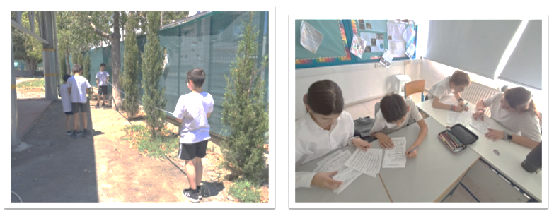
Μετρήσεις στη σχολική αυλή - Καταγραφή αποτελεσμάτων έρευνας
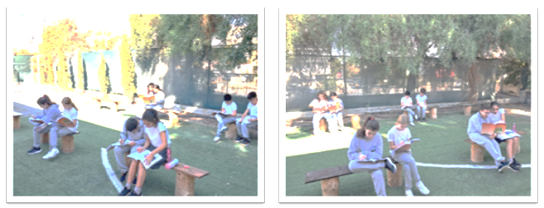
Η εργασία σε υπαίθριο χώρο είναι κάτι που αρέσει στους μαθητές μας.
(μάθημα επιστήμης)
Αποτελέσματα της έρευνας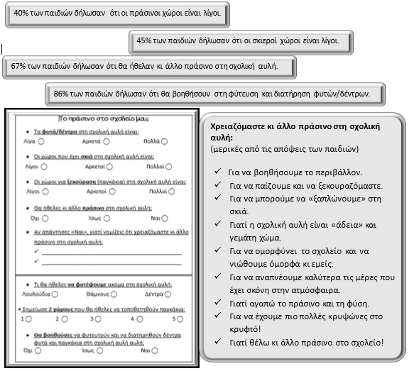
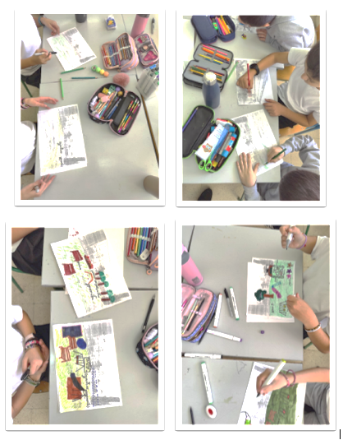
Τα παιδιά αποτύπωσαν τις ιδέες τους στο χαρτί
Ποιοι άλλοι φορείς έχουν εμπλακεί στη διαδικασία επιλογής του χώρου, στη διαμόρφωση του πλάνου τοπιοτέχνησης και στον σχεδιασμό του. Αναφερθείτε συγκεκριμένα σε κάθε φορέα.
- Φυτώριο Floralink (εισηγήσεις για τοπιοτέχνηση, προμήθεια και φύτευση θάμνων και δέντρων)
- Σχολική εφορία Στροβόλου (συντήρηση συστήματος για πότισμα και φροντίδα/κλάδεμα των φυτών)
- Εταιρία Neoclis Neocleous Ltd (προμήθεια και τοποθέτηση καθισμάτων στη σκιά των δέντρων)
- Αργύρης Δράκος (προμήθεια wood chip για εδαφοκάλυψη)

(Για τον «συνεργάτη» Αργύρη Δράκο, πήραμε πληροφορίες όταν πήγαμε επίσκεψη στη φάρμα Πετρίδη. Εκεί τα παιδιά πρόσεξαν την εδαφοκάλυψη με wood chip, η οποία τους άρεσε επειδή δεν λερώθηκαν με χώματα όταν έπαιζαν.)
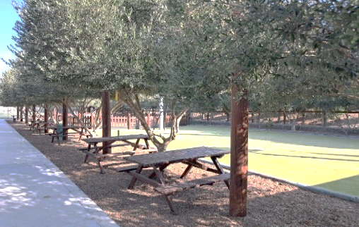
Περιγράψτε τη διαδικασία επιλογής των παρεμβάσεων και αλλαγών για τη διαμόρφωση του πράσινου χώρου στο σχολείο σας και εξηγήστε με ποιον τρόπο διασφαλίσθηκε η συμμετοχή των μαθητών/μαθητριών, αλλά και η συνεργασία σχολείου κοινωνικών εταίρων.
Η επιλογή των παρεμβάσεων για τη διαμόρφωση του πράσινου χώρου έγινε με βάση τις προτιμήσεις των παιδιών (η διαδικασία αναφέρεται πιο πάνω)

Υποβολή του σχεδίου τοπιοτέχνησης με συνοδευτικό παράρτημα επεξήγησής του.
Σχέδια τα οποία δε θα συνοδεύονται από παράρτημα επεξήγησης δε θα αξιολογούνται.
Το σχέδιο τοπιοτέχνησης παρουσιάζεται με τις πιο κάτω μορφές:

- Ανασχεδιασμό της κάτοψης της αυλής

- Φωτογραφική αποτύπωση του υφιστάμενου χώρου (ΧΩΡΟΙ ΓΙΑ ΔΙΑΜΟΡΦΩΣΗ 1, 2, 3, 4)

- Παρέμβαση των παιδιών για την αναδιαμόρφωσή του υφιστάμενου χώρου της σχολικής αυλής. (ΣΧΕΔΙΑ ΠΑΙΔΙΩΝ ΓΙΑ ΔΙΑΜΟΡΦΩΣΗ ΕΠΙΛΕΓΜΕΝΩΝ ΧΩΡΩΝ)

(οι χώροι για αναδιαμόρφωση και οι ιδέες για παρέμβαση φαίνονται στις πιο κάτω φωτογραφίες)

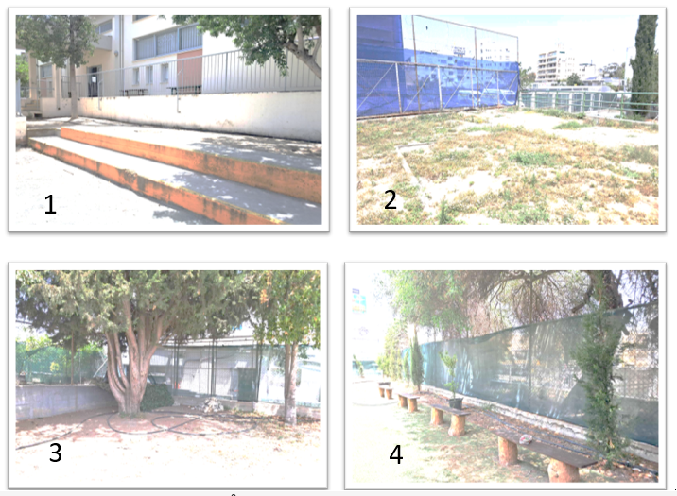
Οι 4 χώροι της σχολικής αυλής που επιλέγηκαν για διαμόρφωση

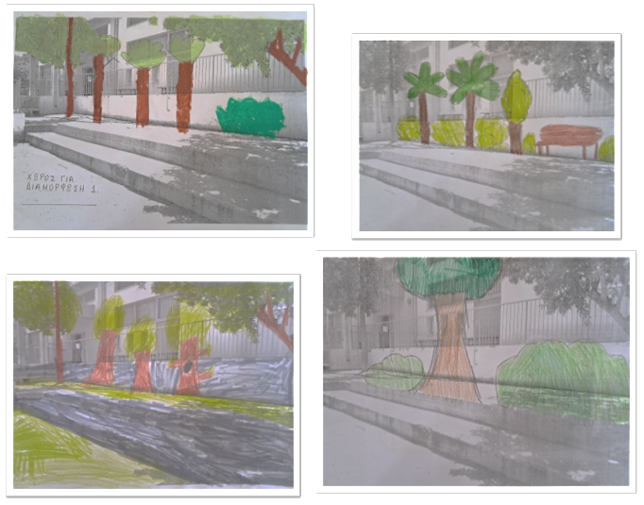
Ιδέες παιδιών για τον χώρο 1.
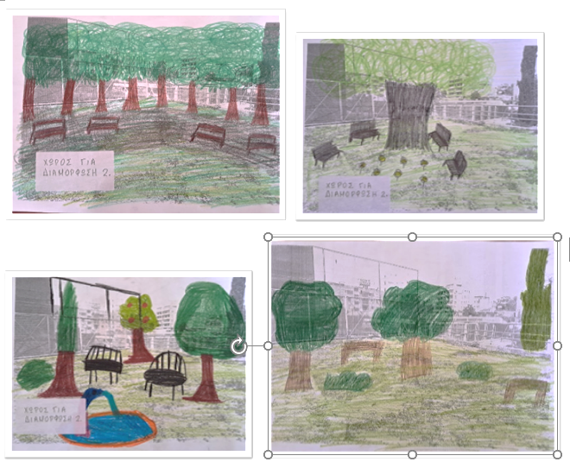
Ιδέες παιδιών για τον χώρο 2.

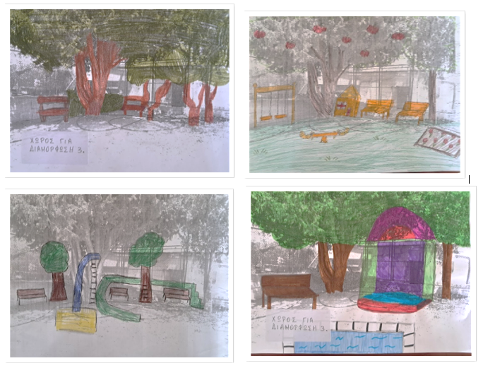
Ιδέες παιδιών για τον χώρο 3.
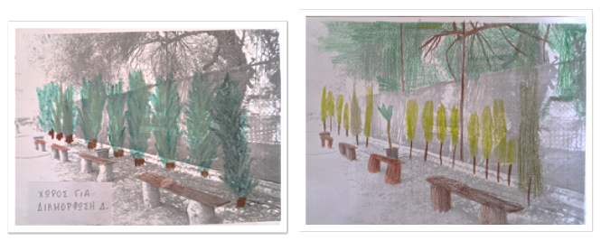
Ιδέες παιδιών για τον χώρο 4.

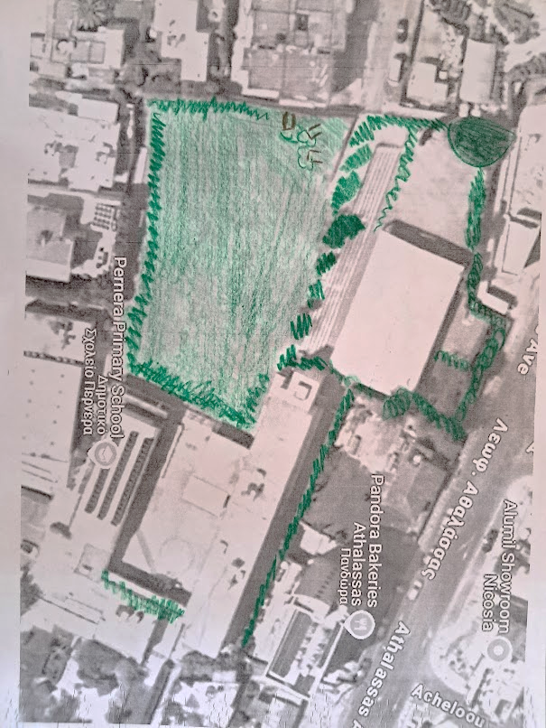
Σχέδιο τοπιοτέχνησης μαθητή
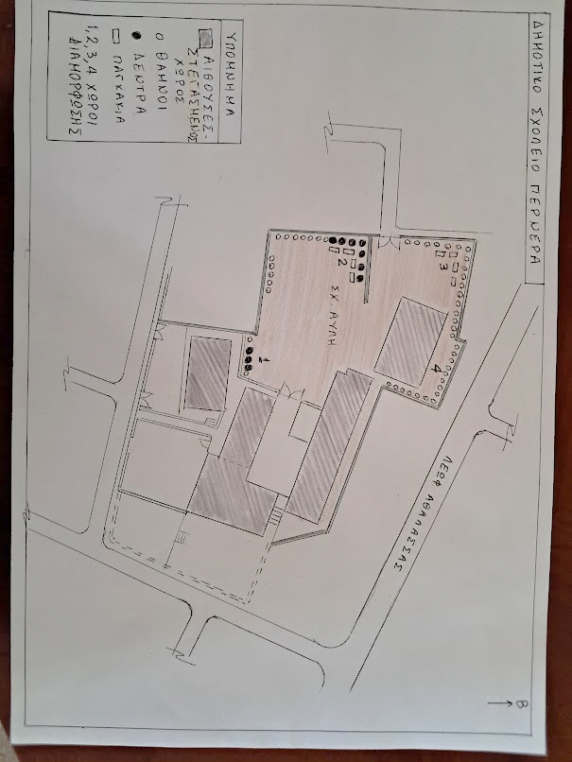
Σχέδιο τοπιοτέχνησης περιβαλλοντικής επιτροπής και εκπαιδευτικών

ΕΠΕΞΗΓΗΣΗ ΣΧΕΔΙΟΥ ΤΟΠΙΟΤΕΧΝΗΣΗΣ

Η φύτευση θα γίνει περιμετρικά της σχολικής αυλής (βόρεια, δυτική και νότια πλευρά). Θα φυτευτούν θαμνώδη φυτά για περίφραξη συμπληρώνοντας τα ελάχιστα φυτά που ήδη υπάρχουν και δέντρα για σκίαση.
- Στον χώρο 1 θα φυτεύουν δέντρα για σκίαση.
- Στον χώρο 2 θα φυτευτούν δέντρα για σκίαση και θα τοποθετηθούν 4 παγκάκια.
- Στον χώρο 3 θα τοποθετηθούν 4 παγκάκια στη σκιά υφιστάμενου δέντρου.
- Στον χώρο 3 και 4 θα συμπληρωθεί η περίφραξη με θαμνώδη φυτά.

